PSG2

PROCESO SOFTWARE Y GESTIÓN II

Diseño extensión para Petclinic y TCO

product owner: CARLOS MÜLLER CEJÁS

Carmen Mª Muñoz Pérez (Scrum Master)

Enrique Salazar Márquez

Javier Martínez Fernández

José Carlos Morales Borreguero

Rafael Ángel Jiménez Fernández

Contenido

Versión 2

Diseño de una extensión del servicio de clínica de mascotas de acuerdo con los sla 2

Descripción de la propuesta de ampliación del servicio 2

TCO 3

### Versión

|  |  |  |  |
| --- | --- | --- | --- |
| **Versión** | **Fecha** | **Persona** | **Descripción** |
| 0.1 | 27/05/21 | Carmen Mª Muñoz Pérez | Se ha añadido apartado diseño de una extensión de PetClinic y TCO |
| 1.0 | 31/05/21 | Carmen Mª Muñoz Pérez | Se ha añadido apartado lista de los cambios realizados en iTop y análisis de la capacidad del servicio ampliado de Petclinic. Además se ha mejorado el formato en general |

### Diseño de una extensión del servicio de clínica de mascotas de acuerdo con los sla

### Descripción de la propuesta de ampliación del servicio

Petclinic ofrece un servicio bastante completo que abarca varias funcionalidades. Para su la ampliación con otro servicio externo o una API concreta, se han investigado distintas APIs y servicios.

Finalmente se ha optado por utilizar la API de Siwalu software GmbH, que aportará una funcionalidad totalmente nueva. Esta empresa se dedica al reconocimiento de mascotas basado en la inteligencia artificial. Actualmente tienen tres aplicaciones en el mercado que permiten detectar la raza y otras características de perros, gatos y caballos.

Por lo tanto, la extensión consistiría en integrar esta API con nuestro servicio. Esta funcionalidad estaría disponible para cualquier usuario, es decir, no hace falta estar autenticado para utilizarla. Esta decisión se debe a que ofreciendo parte del valor que aporta nuestro servicio, puede aumentar el interés del usuario para registrarse y utilizar la aplicación con todas las ventajas.

Estamos seguros de que esta integración puede aportar gran valor a Petclinic por diversas razones. En primer lugar, las aplicaciones desarrolladas por la empresa acumulan gran cantidad de descargas, lo que significa que es una funcionalidad que puede atraer a muchos usuarios. Por otro lado, es una funcionalidad que se complementa muy bien con el servicio que se ofrece ahora mismo, ya que puede ayudar a propietarios que adopten nuevas mascotas. Finalmente, es muy posible que gran cantidad de usuarios empiecen a usar el servicio gracias a esta extensión, ya que estará disponible para todos los usuarios sin necesidad de estar autenticados.

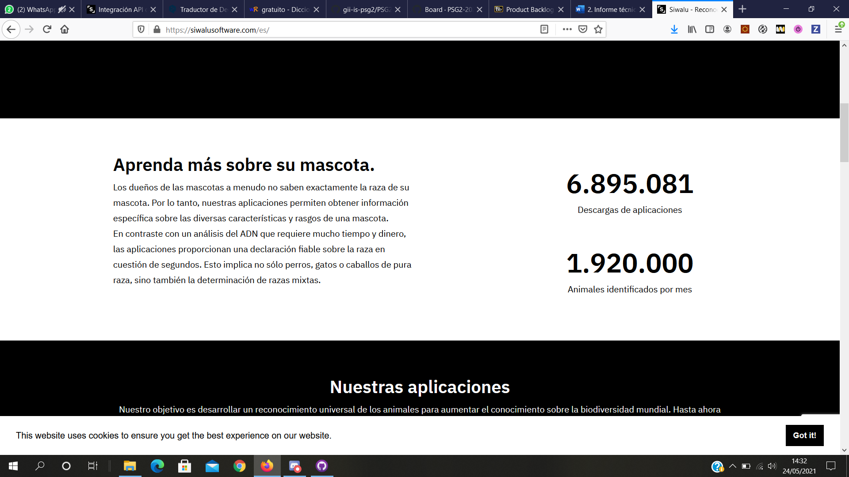

Ilustración 10 – Ventajas de la extensión y nº de descargas

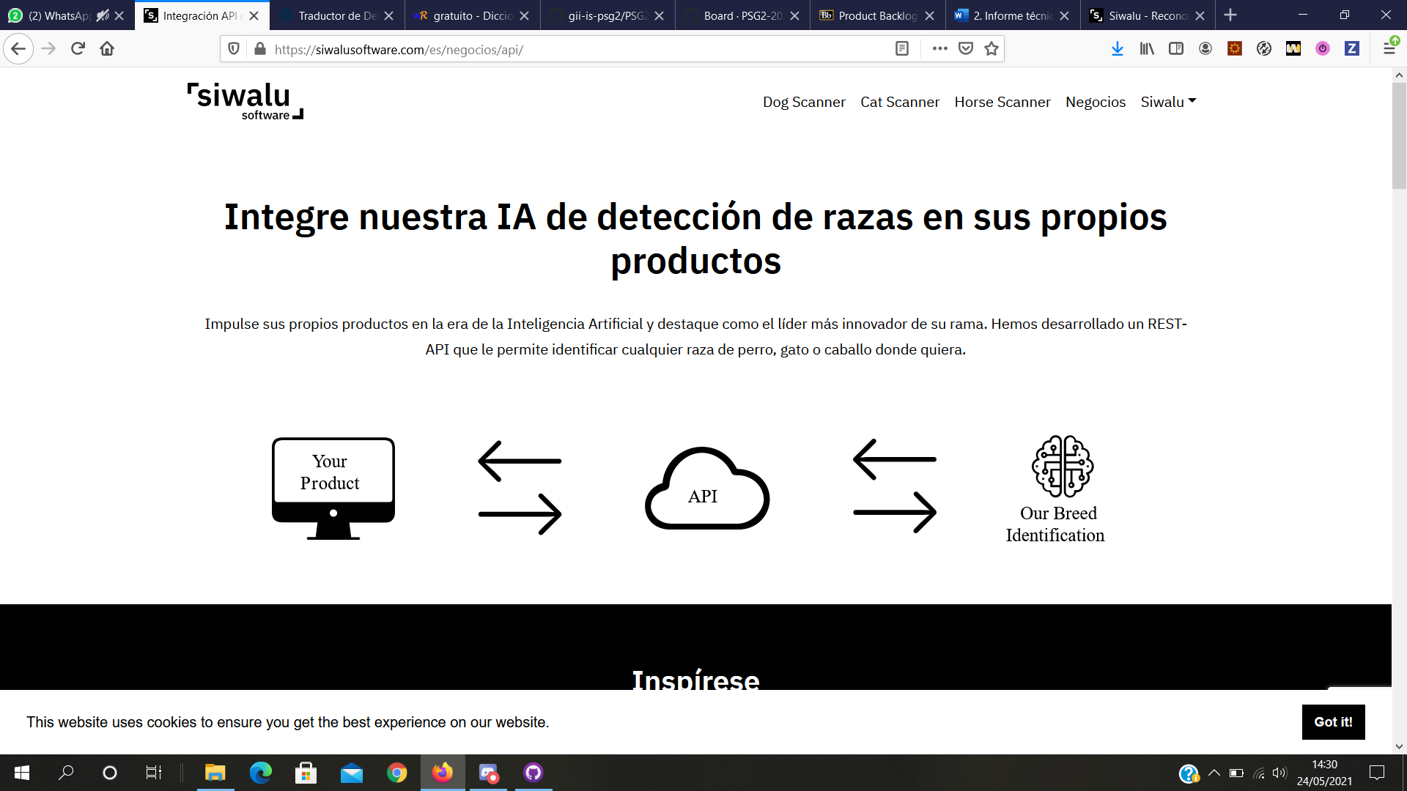

Ilustración 11 – REST-API Siwalu

### TCO

|  |  |
| --- | --- |
| ***Costes de puesta en marcha*** | |
| *Software* | |
| Coste inicial | *2.000 €* |
| *Desarrolladores* | |
| Desarrollador Senior | *3.550€/mes* |
| Desarrollador Junior | *1.975€/mes* |
| *Licencias* | |
| Licencia de Toggl | *18€/mes* |
| Licencia del paquete de Microsoft Office | *202.8€/año* |
| Licencia de Heroku | *20.5€/mes* |
| *Hardware* | |
| Coste de los servidores y el almacenamiento para ejecutar el software | *15.000 €* |
| *Implantación* | |
| Coste de instalar, configurar y probar el software para que pueda utilizarse en producción. | *6.000 €/implantación* |
| *Migración de datos* | |
| Coste de trasladar los datos del sistema antiguo al nuevo | *5.000 €/traslado* |
| *Formación* | |
| Coste de la formación de los empleados para utilizar el software. | *300€/empleado* |
| Coste de formar a los empleados del servicio de asistencia y de la administración del sistema. | *450 €/empleado* |
| *Costes de interfaz con sistemas externos* | |
| Coste de la API Siwalu | *12’99€/mes* |

|  |  |
| --- | --- |
| ***Costes de explotación*** | |
| *Mantenimiento y soporte software* | |
| Coste mantenimiento del software | *6.000 €/año* |
| Coste soporte del software | *4.500 €/año* |
| *Parches* | |
| Coste de aplicar parches de seguridad y de corrección de errores | *250€ /corrección* |
| *Formación* | |
| Costes formación de nuevos empleados | *500 €/empleado* |
| *Mejoras* | |
| Costes de documentación y gestión del proyecto. | *5.000 €/año* |
| Costes para nueva funcionalidad | *8.000 € /funcionalidad* |
| *Apoyo al usuario y al administrador* | |
| Coste del servicio de asistencia | *1.000 €/mes* |
| Coste algunos analistas/desarrolladores que darán soporte al sistema | *15.000 €/mes* |
| *Recuperación de desastres y alta disponibilidad* | |
| Costes de la creación de copias de seguridad | *2.000 €/año* |
| Costes de la recuperación de desastres | *2.000 €/año* |
| *Tiempo de inactividad* | |
| Coste para la empresa cuando el software no está disponible | *3.000 €/mes* |
| *Depreciación* | |
| Amortización del coste de capital del software | *1.500 €* |
| Amortización del coste de capital del hardware | *10.000 €* |
| *Actualizaciones* | |
| Coste de actualización del sistema | *10.000 €/año* |
| *Seguridad* | |
| Coste de mantener aplicación segura | *2.000 €/mes* |
| *Centro de datos* | |
| Costes de funcionamiento del software en el centro de datos | *2.000€/mes* |

|  |  |
| --- | --- |
| ***Costes de jubilación*** | |
| *Exportación de datos* | |
| Coste de exportación datos existentes en un formato adecuado. | *3.500€* |
| *Sistemas archivados* | |
| Coste de mantener el software disponible. | *2.000€/mes* |

**Lista de los cambios realizados en la CMDB y/o en los objetos iTop**

Tras realizarse la descripción de la propuesta de ampliación de servicio anterior, se han añadido a iTop los siguientes objetos:

* Un nuevo Provider Contract de la API de Siwalu software GmbH.
* El documento donde se describe y se especifica el TCO de la extensión.
* Una nueva versión del SLA que incluya el apartado de la extensión.

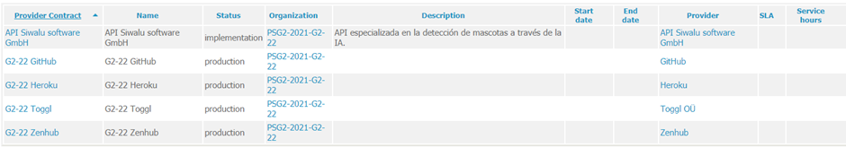

Ilustración 1 - Nuevo Provider Contract



Ilustración 2 Documento de la extensión y Documento de SLA actualizado

**Análisis de la capacidad del servicio ampliado de PetClinic**

En este caso en concreto, “Siwalu” (servicio ya descrito anteriormente) nos ofrece dos planes para la integración de su API según las necesidades del cliente. Los planes son estos:

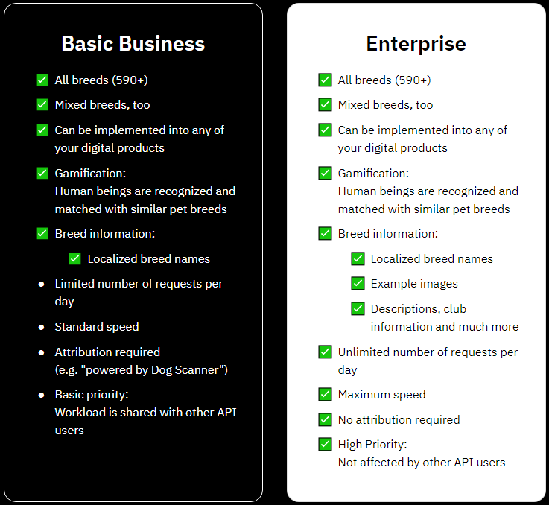

Ilustración 1 – Planes de Integración API de Siwalu

Tras varios intentos herrados a la hora de contactar con Siwalu, finalmente nos comentaron que no nos podían ofrecer más información de sus servicios prestados ya que solo ofrecen esta información a empresas, por tanto, con ayuda de la imagen anteriormente proporcionada, hemos simulado los datos según una respuesta ficticia con información por parte de Siwalu para poder analizar la capacidad del servicio de manera satisfactoria.

|  |  |  |
| --- | --- | --- |
|  | **Basic Business** | **Enterprise** |
| Precio | 12’99€/mes | 46’79€/mes |
| Límite de peticiones | 200/día | Ilimitado |
| Límite de velocidad | 0.2 peticiones/seg | 1 petición/seg |
| Prioridad | Depende del nº usuarios | Prioridad alta |

Con estos datos, ya podríamos empezar a hacernos una idea del plan óptimo para nuestro servicio de PetClinic. No obstante, se han planteado unas preguntas para proporcionar una visión más cercana.

**¿Cuál es el máximo número de animales que puedo identificar en un minuto?**

Plan “Basic Business”: 0.2peticiones/s * 60s = 12 peticiones en un minuto.

Plan “Enterprise”: 1 petición/s * 60s = 60 peticiones en un minuto.

Como podemos observar, la diferencia entre los dos planes es abismal, no obstante, en PetClinic no esperamos tan alto nivel de peticiones al minuto como para centrarnos en el plan Enterprise solo por su límite de velocidad.

**¿Cuál es el tiempo mínimo que se tardaría en identificar 200 animales?**

Plan “Basic Business”: 200 peticiones / 12 peticiones al minuto = 16min 40s.

Plan “Enterprise”: 200 peticiones / 60 peticiones al minuto = 3min 20s.

**¿Cuánta capacidad está siendo desperdiciada si solo 5000 animales son escaneados al mes con el plan "Basic Business"de Siwalu?**

Suponiendo que un mes tiene 30 días y, sabiendo que la limitación del plan básico es de 200 peticiones diarias, podríamos llegar a tener un total de 6000 peticiones mensuales. Por tanto, estaríamos desperdiciando un 16.67% del plan “Basic Business”.

**¿Cuál es el coste mínimo de Siwalu para poder identificar 1800 animales por semana?**

Teniendo en cuenta que con el plan “Basic Business” el máximo semanal es de 1400 identificaciones, necesitaríamos contratar el plan “Enterprise” el cual nos supone un coste mensual de 46’79€ al mes.

Gracias a este análisis, hemos decidido que el plan que vamos a utilizar es el “Basic Business” ya que la actividad esperada de uso de esta API en nuestro servicio se puede suplir por creces con este plan básico.